PRESSEBERICHT Wieland-Werke AG

Ulm/Langenberg, 15. Oktober 2014

Walzwerk Langenberg: Wieland-Werke AG stattet neue Versandhalle mit Kupferrohr-Flächenheizung aus

Neue Versandhalle mit wartungsfreier cuprotherm-Industrieflächenheizung

Robust, langlebig, energieeffizient und nachhaltig: Mit diesen Argumenten überzeugt die cuprotherm-Flächenheizung mit Kupferrohren Bauherren und Anwender. Mit Erfolg: Die Marke ist nachweislich Europas meistverlegte Kupfer-Flächenheizung. In Kürze können sich Kunden an einem ganz besonderen Referenzobjekt von der Leistungsfähigkeit von cuprotherm überzeugen. Denn der Halbzeughersteller setzt das eigene Niedertemperatursystem mit Kupferrohren für die Temperierung der neuen Versandhalle im Wieland-Walzwerk am Standort Langenberg ein. Rund 3.650 Quadratmeter Lager- und Versandfläche werden dort vom leistungsstarken Industrie-Flächenheizsystem Tag und Nacht auf dem gewünschten Temperatur-Niveau gehalten. Dadurch gewährleistet die Heiztechnik gleichbleibende Rahmenbedingungen bei der Lagerung der hochwertigen Walzbänder. Gefragt war hier eine zuverlässige und zukunftsfähige Lösung, welche die Anforderung an konstanten Betrieb über Jahrzehnte hinaus wartungsfrei erfüllt. Das cuprotherm-System mit seinen langlebigen, dauerhaft diffusionsdichten, hoch wärmeleitfähigen Kupferrohren erfüllt diese Ansprüche in technischer und ökonomischer Hinsicht. Das Besondere: Die Flächenheizung nutzt die Abwärme der Glühöfen im Walzwerk. Erklärtes Ziel ist es, das großvolumige Hallengebäude damit weitestgehend zu beheizen. Durch die Nutzung dieser Prozessenergie erhöht Wieland die Energieeffizienz in der Produktion. Ökologisch orientiertes Handeln führt zu ökonomischen Vorteilen und reduziert die Betriebskosten für die Beheizung in erheblichem Umfang.

Zur Verbesserung der Logistik entschied sich die Wieland-Werke AG dazu, die Versandhalle am Standort Langenberg zu erweitern. Dafür wurde die Lager- und Versandzone um eine 115 Meter lange und 27 bis 47 Meter breite Versandhalle erweitert. Das cuprotherm-Flächenheizsystem temperiert im Innenbereich insgesamt rund 3.650 Quadratmeter Nutzfläche – bei einer Heizleistung von 187 Kilowatt. Zudem wurde die vorhandene Lkw-Verladezone gebäudetechnisch optimiert, so dass sie im Winter nun trotz eines Gefälles in Teilbereichen von sechs Prozent eine sichere, schnee- und eisfreie Verladung ermöglicht. Dafür wurde neben der Industrieflächenheizung auch eine Freiflächenheizung auf einem Areal von insgesamt 535 Quadratmetern vorgesehen. Sie ist mit dem Hallenheizsystem kombiniert.

Wartungsfreie und energieeffiziente Flächenheizung
Eine technische Herausforderung stellte der Betonboden dar, der – bedingt durch die hohen statischen Anforderungen aus den Produktionsprozessen sowie hoher Verkehrslasten – 30 bis maximal 50 Zentimeter hoch ist. Um hier die Wärmeleistung optimieren zu können, wurden cuprotherm CTX Rohre mit den Abmessungen 18 x 2 und 20 x 2 Millimetern eingesetzt. „Das Flächenheizsystem ist im Vergleich zu den bisher eingesetzten Lufterhitzern wartungsfrei“, erklärt Rolf Werner, Leiter Technisches Marketing Haustechnik der Wieland-Werke AG. „Die cuprotherm-Flächenheizung ist zudem wesentlich energieeffizienter, gerade bei Hallengebäuden können wir das vorteilhafte Temperaturprofil einer Bodenheizung optimal nutzen. Denn damit wird die Wärmeenergie genau dort bereitgestellt, wo sie auch benötigt wird: auf der Arbeitsebene in Bodennähe.“ Nebenbei werden die Anforderungen der Arbeitsstättenrichtlinie zur Bodenoberflächentemperatur auf einfachste Weise erfüllt.

Nutzung der Abwärme erhöht Energieeffizienz
Nach Festlegung der wichtigsten Parameter – wie Bodenaufbau und Rohrdimensionierung – arbeitete das Haustechnik-Unternehmen Firma Heinrich Höfel aus Wuppertal die detaillierte Auslegung des Systems aus. Diese Planung wurde in enger Abstimmung und mit fachlicher Unterstützung des Haustechnik-Bereichs der Wieland-Werke durchgeführt. Aufgrund der geringen Vorlauftemperatur von unter 35 Grad Celsius ist das cuprotherm-Flächenheizsystem im Vergleich zu Konvektoren-Heizungen besonders energieeffizient. Dieser Vorteil von Niedertemperatursystemen kommt einerseits bei voluminösen Industrieobjekten besonders zur Geltung. Andererseits ermöglicht es die geringe Vorlauftemperatur auch, die in der Langenberger Produktion entstehende Prozesswärme mit hohem Wirkungsgrad zu nutzen. Denn bei der Abkühlung der Glühöfen im Walzwerk wird Abwärme frei, die durch eine Anlage zur Wärmerückgewinnung nutzbar gemacht werden kann. Sie dient nun als primäre Wärmequelle. Durch alle Maßnahmen werden im Jahr 220 MWh thermische Wärmeenergie für die Flächenheizung kostenlos nutzbar. Das dadurch eingesparte CO₂-Äquivalent beträgt für eine Heizperiode rund 50 to CO₂.

Einbindung in das Gebäudeleittechnik-System des Walzwerkes
In Spitzenzeiten dient ein vollmodulierend gesteuertes Gas-Brennwertgerät als Sekundärquelle, welche bei Bedarf hinzugeschaltet werden kann und so die Spitzenlasten abträgt. „Ausschlag gebend für den möglichst ökonomischen Einsatz ist die präzise Steuerung durch das Gebäudeleittechnik-System von Honeywell Centra Line“, erklärt der Heizungsbaumeister Heinrich Höfel aus Wuppertal. „Hierfür haben wir den Rechner so programmiert, dass dieser über einen längeren Zeitraum eine Prognose des Heizbedarfs und eine Heiz-Strategie errechnet.“ Dabei ist der Leittechnikschrank in der neuen Halle mittels BUS-Verbindung auf die bestehende Gebäudeleittechnik-Zentrale aufgeschaltet, so dass auch der neue Abschnitt zentral gesteuert und visualisiert werden kann. „Auf dieser EDV-Basis erfolgt beispielsweise auch die leistungsgerechte Anforderung zusätzlicher Wärmeenergie, die das Brennwertgerät mit Hilfe einer drehzahlgesteuerten Zubringerpumpe und eines Stellventils bereitstellen soll“, so Höfel. Kernstück des physischen Verteilsystems ist eine hydraulische Weiche, die als Sammelstelle aller Wärmelieferanten für den gesamten Neubau fungiert.

Heizsystem: Ausführung zu 100 Prozent in Kupfer
Die physische Wärmeverteilung in den insgesamt fünf Heizsegmenten der Halle erfolgt über sechs Heizkreisverteiler – einmal mit 14 Heizkreisen und fünfmal mit 22 Heizkreisen zu je 160 Metern Kreislänge. Um den hydraulischen Abgleich des Systems zu gewährleisten, wird jeder Verteiler über ein differenzdruckgesteuertes Ventil Heimeier „Fusion P“ bedient. Dadurch erfolgt die Abgabe der Wärmeenergie über die Förderpumpe leistungsgerecht und möglichst energieeffizient. Bei der Rohrverlegung hat die Wieland-Werke AG Wert darauf gelegt, dass nicht nur die Fußbodenheizung selbst, sondern auch die Zuleitungsrohre zu 100 Prozent in Kupfer ausgeführt sind. Während für die Wärmeverteilung die flexiblen cuprotherm CTX-Rohre mit Ummantelung zum Einsatz kamen, wurden für die Zu- und Verteilleitungen SANCO-Rohre mit moderner Pressverbindungstechnik in Abmessungen bis 108 Millimeter installiert. „Damit ist das komplette System mit hochwertigen Kupferrohren und metallener Verbindungstechnik ausgeführt. Wir wollen auf Jahrzehnte hinaus eine maximale Zuverlässigkeit und Versorgungssicherheit gewährleisten – ohne dabei Kompromisse eingehen zu müssen“, betont Rolf Werner von Wieland.
Industrieflächenheizung: Kupferrohre in die Betonschicht integriert
Die flexiblen Kupferrohre der Marke cuprotherm CTX für die Fußbodenheizung wurden vom Team der Heizungsbau-Spezialisten Höfel im Innenbereich größtenteils in der Dimension 18 x 2 Millimeter verlegt. Der Boden gründet auf einer Schotterlage mit einer Sauberkeitsschicht, gefolgt von einer Perimeterdämmung samt Sperrfolie. Nach dem Aufbringen der cuprotherm-Rasterfolie als Verlegehilfe erfolgte die Installation der Kupferrohre. Eine Betonschicht von insgesamt 30 Zentimetern Dicke bildet den Abschluss des Industriebodens. In diesem Umfeld hat sich die Robustheit der leichten, flexiblen Kupferrohre, die durch eine fest haftende Ummantelung in Verbindung mit einem nahtlosgezogenen Kupferrohr erreicht wird, als ausschlaggebender Faktor für eine schnelle und sichere Ausführung bewiesen.

Freiflächenheizung sorgt für sichere Verladung in den Wintermonaten
Die Freiflächenheizung im Bereich der Verladerampe verfügt über eine stabile, 50 cm dicke Betonplatte und wird über drei Verteiler mit insgesamt 26 Heizkreisen versorgt. Aus Gründen des Frostschutzes wird im Außenbereich als Trägermedium ein Wasser-Glykol-Gemisch mit 33-prozentigem Glykol-Anteil eingesetzt, welches durch einen Gegenstrom-Wärmetauscher vom inneren Heizsystem getrennt ist. Im Außenbereich kam daher die Dimension 20 x 2 Millimeter zum Einsatz, die Rohrlängen betragen 80 bis 120 Meter pro Kreis. Auch diese Maßnahmen dienen der Aufrechterhaltung der uneingeschränkten Gebrauchsfähigkeit der Verladerampen und maximalen Sicherheit beim Verladen auch bei Minustemperaturen und starkem Schneefall – denn als Anspruch ist eine uneingeschränkte Anlagen- und Prozessverfügbarkeit in der gesamten Produktionskette formuliert.

(ca. 8.300 Anschläge)

Autor: Bruno Lukas, Press’n’Relations GmbH, Niederlassung Berlin

Objekt: Wieland-Werke AG, Walzwerk, Langenberg
Bauherr: Wieland-Werke AG
Planung und Ausführung Heizungbau: Firma Heinrich Höfel, Sanitär- und Heizungbau, Wuppertal

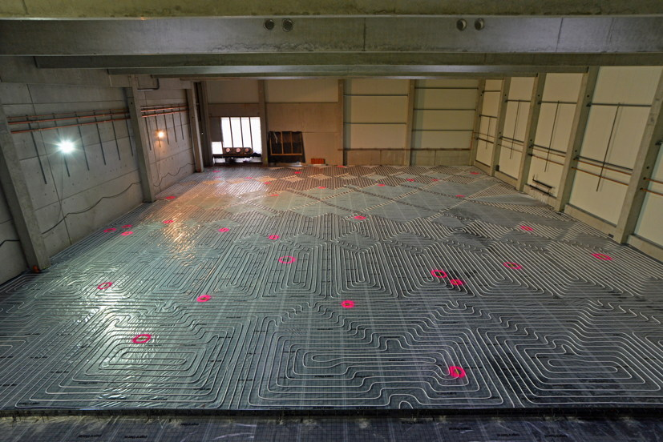
Bildmaterial:

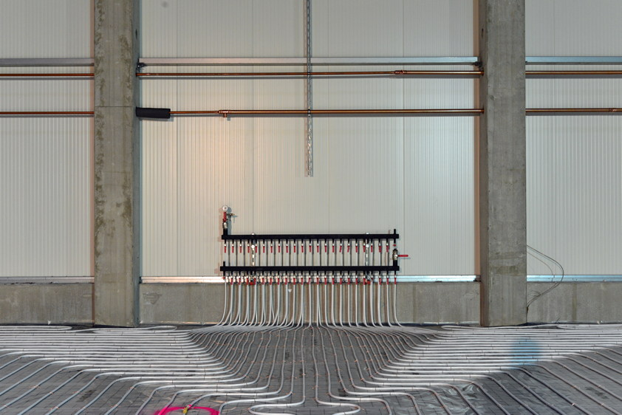

Verteiler in der Versandhalle
Flächentemperierung mit cuprotherm: 3.000 qm Nutzfläche in der Halle

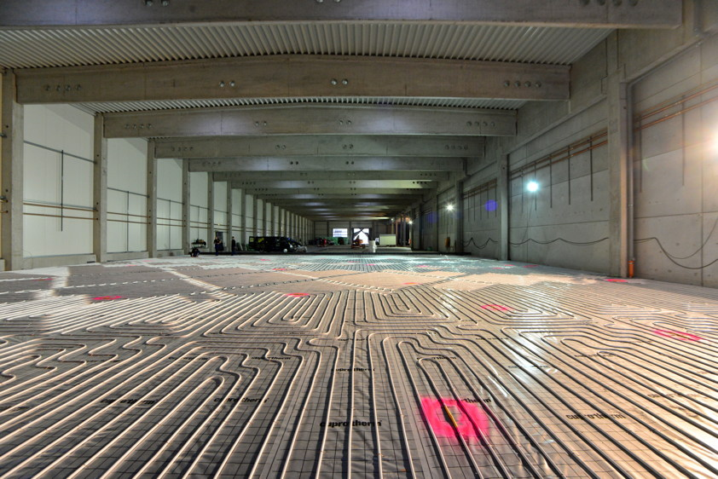

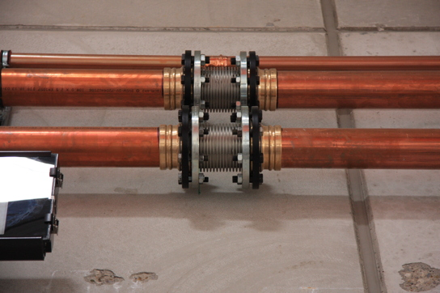
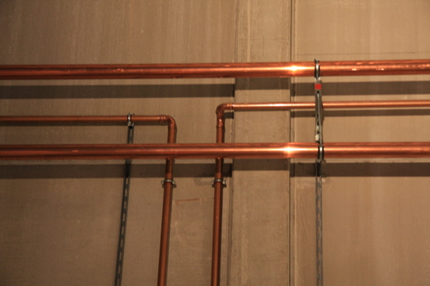

Kupferrohre in der gesamten Halle: flexible CTX-Rohre (links), SANCO (Mitte und rechts) mit metallener Verbindungstechnik
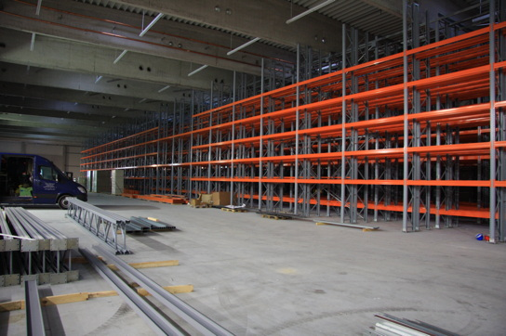
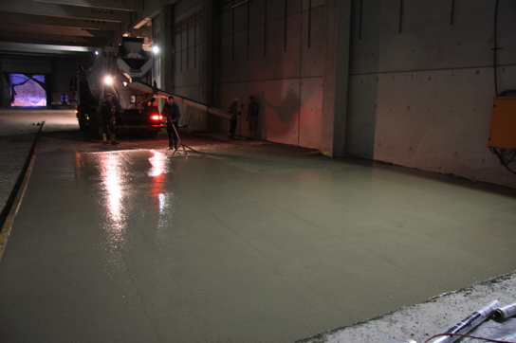

Das Einbringen des Betons (links), fertig betonierte Halle mit Hochregal-Lagersystem (rechts)

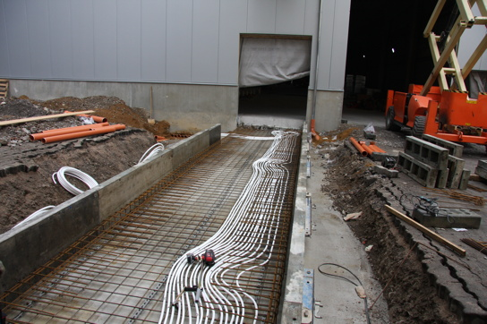
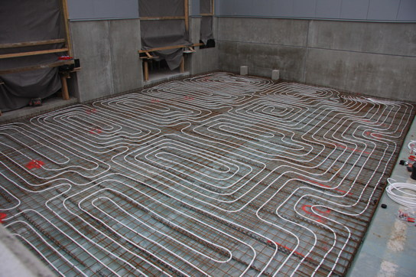

Freiflächenheizung zwischen Alt- und Neubau (links), Freiflächenheizung vor den Toren an der Verladerampe (rechts)

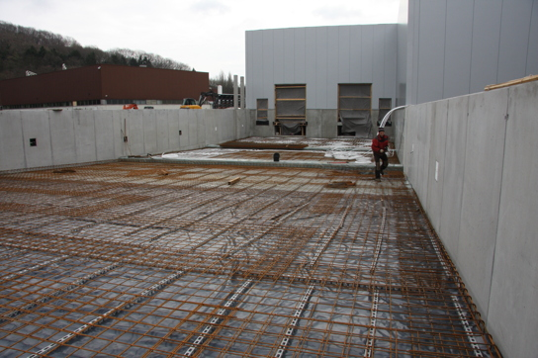
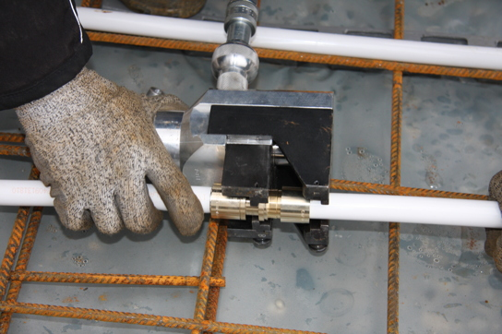

Verbindung von CTX Kupferrohren mittels Schiebehülse (links), Blick auf die Verladezone mit 6% Gefälle (rechts)

Weitere Informationen: Pressearbeit:

Wieland-Werke AG  Karsten Mahr, Unternehmenskommunikation  Graf-Arco-Straße 36 - 89079 Ulm  Telefon: +49 731-944-2451  Telefax: +49 731-944-4598  karsten.mahr@wieland.de  www.wieland.de | Press’n’Relations GmbH Niederlassung Berlin  Bruno Lukas  Boyenstraße 41 - 10115 Berlin-Mitte  Telefon: +49 30 577 00-325  Telefax: +49 30 577 00-324  blu@press-n-relations.de  www.press-n-relations.de

Die Wieland-Gruppe ist einer der weltweit führenden Hersteller von Halbfabrikaten und Sondererzeugnissen aus Kupfer und Kupferlegierungen: Bänder, Bleche, Rohre, Stangen, Drähte und Profile sowie Gleitelemente, Rippenrohre und Wärmetauscher. Die Produkte aus mehr als 100 verschiedenen Kupferwerkstoffen werden vorrangig in der Elektronik und Elektrotechnik eingesetzt. Weitere wichtige Abnehmerbranchen sind die Automobilindustrie, das Bauwesen, die Kälte-/Klima- und Heizungstechnik sowie der Maschinen- und Apparatebau. Gemeinsam mit den Kunden entwickelt das Unternehmen Lösungen für individuelle und industrielle Anwendungen. Die Wieland-Gruppe umfasst mehr als 30 produzierende Gesellschaften, Schneidcenter und Handelsunternehmen in Europa, Asien, Südafrika sowie in den USA. Zur Wieland-Werke AG gehören vier Werke in Ulm, Velbert-Langenberg, Villingen-Schwenningen und Vöhringen. Die Markenkupferrohre der Wieland-Haustechnik werden in Deutschland, am Standort Vöhringen (Bayern), hergestellt. Entwicklung sowie Produktion und Vertrieb sind nach DIN EN ISO 9001 zertifiziert. Darüber hinaus verfügt das Unternehmen über ein akkreditiertes Prüf- und Zertifizierlabor. Die Werke in Deutschland sind gemäß der internationalen Umweltnorm DIN EN ISO 14001 zertifiziert, das größte Werk in Vöhringen ist nach dem europäischen Umweltstandard EMAS validiert. Der Umsatz der Wieland-Gruppe betrug im Geschäftsjahr 2012/2013 rund 2.837 Mio. Euro, der Absatz lag bei 449.000 Tonnen. Weltweit beschäftigt Wieland rund 6.700 Mitarbeiter, davon über 4.000 in Deutschland.

